- Rodziłam już raz, ale poród był dość traumatyczny i chaotyczny… Jak pozbyć się tych myśli przy kolejnym porodzie?
Nie ma jednej rady. Chodzi o całościowe i holistyczne przygotowanie się, od edukacji dzięki której zrozumiemy, wiele założeń, jak się wesprzeć, co zrobić aby ciału pomóc, jaka atmosfera jest ważna, co może zrobić partner, gdzie rodzic etc. Wklejam zdjęcie wiadomości jaką dostałam od jednej mamy, która dzięki wspomnianej edukacji miała zupełnie inne doświadczenie porodowe niż przy pierwszym porodzie
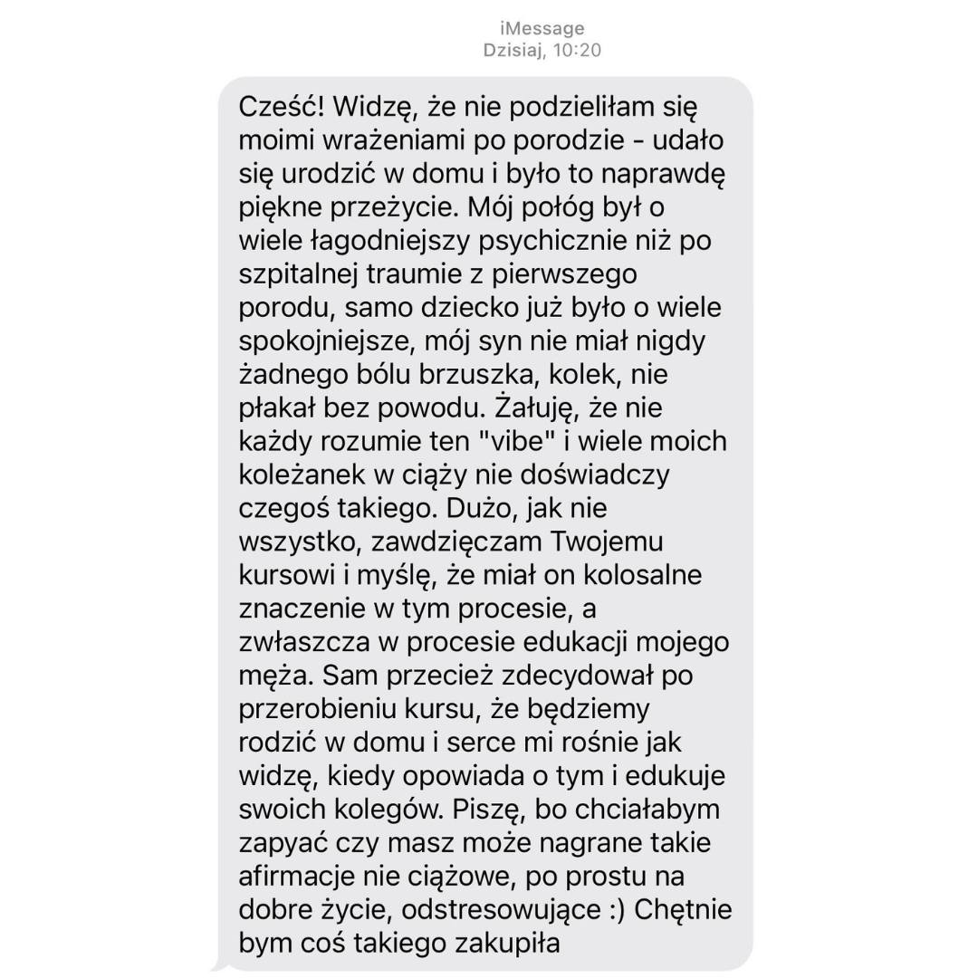
- Czy możemy się ustrzec przed tokofobią?
To jest pytanie do psychoterapeutki okołoporodowej, ale miałam panie, które miały tokofobię i dzięki wspomnianej edukacji i przygotowaniach były w stanie się z nią rozprawić.
- Jak należy przeciwdziałać depresji poporodowej?
Wiele badań pokazuje, że często u podstaw depresji poporodowej leży np. trauma pierwszego porodu. Czyli ponownie wracamy do przygotowań, bo jak widać we wklejonej wiadomości, poród może być piękny i po takim porodzie jest mniejsze ryzyko wystąpienia depresji.
- Czy warto wybrać się przed porodem na terapię, rozmowę ze specjalistą w dziedzinie terapii?
Tak, oczywiście. Jest wiele wspaniałych psycholożek okołoporodowych, które będą w stanie wesprzeć czy znaleźć obszar do pracy, bo często nierozwiązane traumy czy problemy, niestety potem w porodzie się manifestują.
- A co jeśli mamy zaplanowane cesarskie cięcie? Czy hipnoporód ma wtedy sens?
Tak, oczywiście. To metoda dla każdej mamy która ma maluszka po sercem, bo chodzi o to, by pamiętać, że przez cały okres ciąży maluszek czuje emocje mamy i im więcej mama ma wtedy spokoju i dba o swój relaks, tym ten maluszek też ma się lepiej.
- Jakie techniki wprowadzić na odprężenie w trakcie porodu?
Jest wiele dostępnych nagrań w internecie (youtube), ale ważne, że to należy ćwiczyć jeszcze w ciąży, by się nastrajać i umieć uspokajać. Wtedy w trakcie porodu to naprawdę będzie pomocne. Ja mam też dedykowany pakiet nagrań dla mam https://www.hypnosinstitute.com/sklep/pakiet-nagran/
- Od kiedy warto praktykować te techniki w ciąży?
Im wcześniej tym lepiej, bo stres jest cichym zabójcą, który leży u podłoża wielu chorób, poza tym, maluszek czuje emocje mamy, tak że warto się zaangażować w takie ćwiczenia tak wcześnie jak to możliwe.

Dla uczestniczek warsztatów Świadomej Mamy mam rabat 50zł na mój kurs przygotowujący do porodu bez lęku. Wystarczy w miejscu kod kuponu wpisać mama, a zniżka zostanie naliczona automatycznie
https://www.hypnosinstitute.com/sklep/kurs-online-rodzic-bez-leku/

